**Федеральное государственное автономное образовательное учреждение высшего образования**

**"Московский Авиационный Институт (Национальный Исследовательский Университет"**

Институт “Информационные технологии и прикладная математика”

**Лабораторная работа № 1**

по курсу «ООП»

Тема: Простые классы на языке С++

Студент: Николаева Елизавета

Группа: 80-201

Преподаватель: Чернышов Л.Н.

Дата: 17.09.2021

Оценка:

Москва, 2021

1. Постановка задачи

Вариант 5

**Создать класс Modulo** для работы с целыми числами по модулю N. В классе должно быть два поля: число и N. Реализовать все арифметические операции. Реализовать операции сравнения.

1. Решение

Репозиторий: <https://github.com/esnikolaeva/oop/tree/main/oop_exercise_01>

Для решения задачи необходимо создать класс Modulo, в котором будут храниться целые числа и модуль N. Функция



является конструктором по умолчанию. Функция

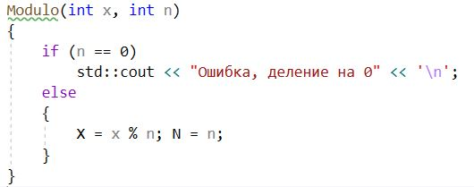

является конструктором класса Modulo. В конструкторе класса вычисляется модуль числа X, и в случае, если модуль равен нулю, обрабатывается исключение (деление на ноль).

По заданию, нужно реализовать все арифметические операции с числами. А, так же, операции сравнения. Методы s, a, p, d – четыре арифметические операции (сложение, вычитание, умножение и деление соответственно).

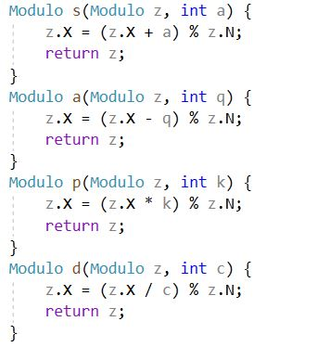

Метод vv

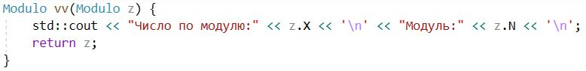

реализует вывод на экран результата взятия модуля от данного числа.

Метод sr выполняет операцию сравнения модуля данного числа, с новым, введенным с клавиатуры.

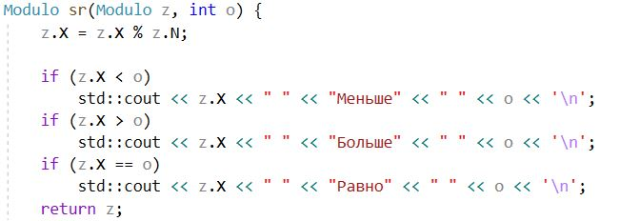

Также, в программе реализовано меню.

Затем, создадим файл CMakeLists:

cmake_minimum_required(VERSION 3.20)

project(oop_exercise_01)

set(CMAKE_CXX_STANDARD 23)

add_executable(oop_exercise_01 main.cpp)

1. Тестирование

**Тест 01**

1. Введите число и его модуль

2. Напечатать число по модулю и значение модуля

3. Сумма модуля и числа

4. Разность модуля и числа

5. Умножение модуля на число

6. Деление модуля на число

7. Сравнение модуля и числа

8. Выход

1

11

3

1. Введите число и его модуль

2. Напечатать число по модулю и значение модуля

3. Сумма модуля и числа

4. Разность модуля и числа

5. Умножение модуля на число

6. Деление модуля на число

7. Сравнение модуля и числа

8. Выход

2

Число по модулю:2

Модуль:3

1. Введите число и его модуль

2. Напечатать число по модулю и значение модуля

3. Сумма модуля и числа

4. Разность модуля и числа

5. Умножение модуля на число

6. Деление модуля на число

7. Сравнение модуля и числа

8. Выход

3

Введите число, с которым складываем:

5

Число по модулю:1

Модуль:3

1. Введите число и его модуль

2. Напечатать число по модулю и значение модуля

3. Сумма модуля и числа

4. Разность модуля и числа

5. Умножение модуля на число

6. Деление модуля на число

7. Сравнение модуля и числа

8. Выход

4

Введите число, которое вычитаем

1

Число по модулю:1

Модуль:3

1. Введите число и его модуль

2. Напечатать число по модулю и значение модуля

3. Сумма модуля и числа

4. Разность модуля и числа

5. Умножение модуля на число

6. Деление модуля на число

7. Сравнение модуля и числа

8. Выход

5

Введите число, на которое умножаем

6

Число по модулю:0

Модуль:3

1. Введите число и его модуль

2. Напечатать число по модулю и значение модуля

3. Сумма модуля и числа

4. Разность модуля и числа

5. Умножение модуля на число

6. Деление модуля на число

7. Сравнение модуля и числа

8. Выход

6

Введите число, на которое делим

1

Число по модулю:2

Модуль:3

1. Введите число и его модуль

2. Напечатать число по модулю и значение модуля

3. Сумма модуля и числа

4. Разность модуля и числа

5. Умножение модуля на число

6. Деление модуля на число

7. Сравнение модуля и числа

8. Выход

7

Введите число, с которым сравниваем

9

2 Меньше 9

1. Введите число и его модуль

2. Напечатать число по модулю и значение модуля

3. Сумма модуля и числа

4. Разность модуля и числа

5. Умножение модуля на число

6. Деление модуля на число

7. Сравнение модуля и числа

8. Выход

**Test 02:**

1. Введите число и его модуль

2. Напечатать число по модулю и значение модуля

3. Сумма модуля и числа

4. Разность модуля и числа

5. Умножение модуля на число

6. Деление модуля на число

7. Сравнение модуля и числа

8. Выход

1

10

2

1. Введите число и его модуль

2. Напечатать число по модулю и значение модуля

3. Сумма модуля и числа

4. Разность модуля и числа

5. Умножение модуля на число

6. Деление модуля на число

7. Сравнение модуля и числа

8. Выход

2

Число по модулю:0

Модуль:2

1. Введите число и его модуль

2. Напечатать число по модулю и значение модуля

3. Сумма модуля и числа

4. Разность модуля и числа

5. Умножение модуля на число

6. Деление модуля на число

7. Сравнение модуля и числа

8. Выход

3

Введите число, с которым складываем:

5

Число по модулю:1

Модуль:2

1. Введите число и его модуль

2. Напечатать число по модулю и значение модуля

3. Сумма модуля и числа

4. Разность модуля и числа

5. Умножение модуля на число

6. Деление модуля на число

7. Сравнение модуля и числа

8. Выход

4

Введите число, которое вычитаем

1

Число по модулю:-1

Модуль:2

1. Введите число и его модуль

2. Напечатать число по модулю и значение модуля

3. Сумма модуля и числа

4. Разность модуля и числа

5. Умножение модуля на число

6. Деление модуля на число

7. Сравнение модуля и числа

8. Выход

5

Введите число, на которое умножаем

7

Число по модулю:0

Модуль:2

1. Введите число и его модуль

2. Напечатать число по модулю и значение модуля

3. Сумма модуля и числа

4. Разность модуля и числа

5. Умножение модуля на число

6. Деление модуля на число

7. Сравнение модуля и числа

8. Выход

6

Введите число, на которое делим

1

Число по модулю:0

Модуль:2

1. Введите число и его модуль

2. Напечатать число по модулю и значение модуля

3. Сумма модуля и числа

4. Разность модуля и числа

5. Умножение модуля на число

6. Деление модуля на число

7. Сравнение модуля и числа

8. Выход

7

Введите число, с которым сравниваем

-2

0 Больше -2

1. Введите число и его модуль

2. Напечатать число по модулю и значение модуля

3. Сумма модуля и числа

4. Разность модуля и числа

5. Умножение модуля на число

6. Деление модуля на число

7. Сравнение модуля и числа

8. Выход

**Test 03:**

1. Введите число и его модуль

2. Напечатать число по модулю и значение модуля

3. Сумма модуля и числа

4. Разность модуля и числа

5. Умножение модуля на число

6. Деление модуля на число

7. Сравнение модуля и числа

8. Выход

1

16

9

1. Введите число и его модуль

2. Напечатать число по модулю и значение модуля

3. Сумма модуля и числа

4. Разность модуля и числа

5. Умножение модуля на число

6. Деление модуля на число

7. Сравнение модуля и числа

8. Выход

2

Число по модулю:7

Модуль:9

1. Введите число и его модуль

2. Напечатать число по модулю и значение модуля

3. Сумма модуля и числа

4. Разность модуля и числа

5. Умножение модуля на число

6. Деление модуля на число

7. Сравнение модуля и числа

8. Выход

3

Введите число, с которым складываем:

5

Число по модулю:3

Модуль:9

1. Введите число и его модуль

2. Напечатать число по модулю и значение модуля

3. Сумма модуля и числа

4. Разность модуля и числа

5. Умножение модуля на число

6. Деление модуля на число

7. Сравнение модуля и числа

8. Выход

4

Введите число, которое вычитаем

9

Число по модулю:-2

Модуль:9

1. Введите число и его модуль

2. Напечатать число по модулю и значение модуля

3. Сумма модуля и числа

4. Разность модуля и числа

5. Умножение модуля на число

6. Деление модуля на число

7. Сравнение модуля и числа

8. Выход

5

Введите число, на которое умножаем

10

Число по модулю:7

Модуль:9

1. Введите число и его модуль

2. Напечатать число по модулю и значение модуля

3. Сумма модуля и числа

4. Разность модуля и числа

5. Умножение модуля на число

6. Деление модуля на число

7. Сравнение модуля и числа

8. Выход

6

Введите число, на которое делим

5

Число по модулю:1

Модуль:9

1. Введите число и его модуль

2. Напечатать число по модулю и значение модуля

3. Сумма модуля и числа

4. Разность модуля и числа

5. Умножение модуля на число

6. Деление модуля на число

7. Сравнение модуля и числа

8. Выход

7

Введите число, с которым сравниваем

7

7 Равно 7

1. Введите число и его модуль

2. Напечатать число по модулю и значение модуля

3. Сумма модуля и числа

4. Разность модуля и числа

5. Умножение модуля на число

6. Деление модуля на число

7. Сравнение модуля и числа

1. Список литературы

<https://ravesli.com/uroki-cpp/>

<https://metanit.com/cpp/tutorial/>

https://habr.com/ru/post/155467/